Abraham Bohórquez
202222026
Taller 2

- Se incluye foto de que la carpeta incluye el archivo de git.
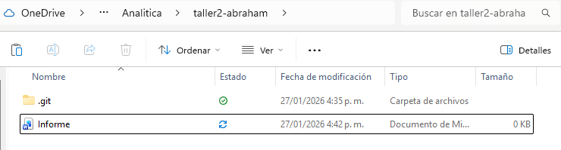
9. En este pantallazo se evidencia este primer commit que llamé primer commit.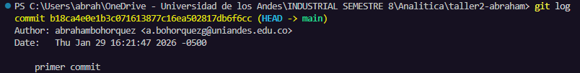
10. Se agregó esta línea de código donde se mira si alguien tiene el nombre Smith
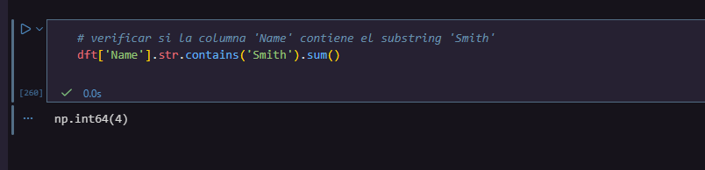
12. Acá se aprecia el commit del nombre Smith:
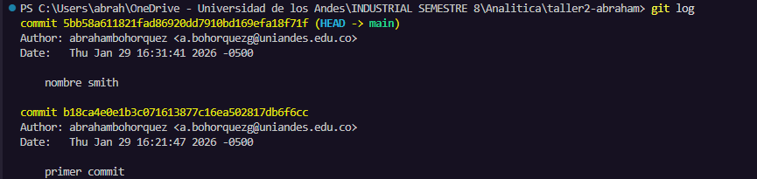

PARTE 2:
2.
Nuevamente hice un commit y git log de la rama abraham-viz solo que por un tipo se fue voz.

5. Acá se aprecia que se realizó un nuevo commit en la rama con camnio en el archivo de limpieza 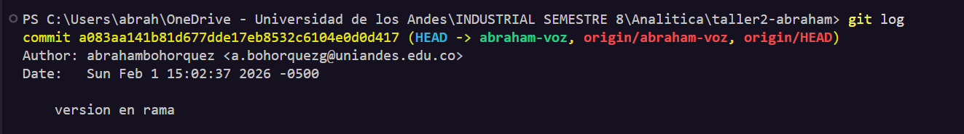
Además, agrego evidencia de que en esa rama se editaron dos archivos, el del informe y el .py
